Xã Hương Toàn hoàn thành nông thôn mới nâng cao để sẵn sàng thành lập phường (Xây dựng) – Hoàn thành mục tiêu xây dựng nông thôn mới năm 2018, xã Hương Toàn (thị xã Hương Trà, Thừa Thiên – Huế) tiếp tục duy trì bền vững các chỉ tiêu đã đạt được để xây dựng xã Hương Toàn trở thành nông thôn mới nâng cao và xây dựng thôn An Thuận trở thành thôn nông thôn mới kiểu mẫu.
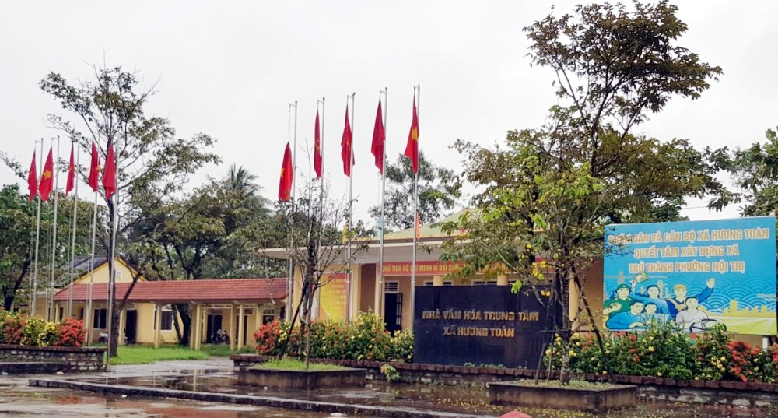
Tăng cường công tác quy hoạch và quản lý quy hoạch theo đề án đã được phê duyệt và triển khai có hiệu quả.
Nỗ lực hoàn thành nông thôn mới nâng cao
Hương Toàn nằm cách trung tâm thị xã Hương Trà khoảng 6km về phía Đông Bắc, cách trung tâm thành Huế khoảng 5km về phía Tây Nam. Diện tích đất tự nhiên 1.223,3ha, với 12,23km2, toàn có xã có 3.023 hộ, với 14.018 nhân khẩu, mật độ dân số 1.143 người/km2.
Bắt đầu từ năm 2011, xã Hương Toàn mới triển khai Chương trình mục tiêu quốc gia xây dựng nông thôn mới. Qua hơn 7 năm nỗ lực, phấn đấu đến năm 2018 xã Hương Toàn đã đạt 19/19 tiêu chí. Tổng kinh phí huy động để thực hiện xây dựng nông thôn mới hơn 420 tỷ đồng. Từ nguồn vốn này, xã Hương Toàn đã tập trung đầu tư xây dựng cơ sở hạ tầng, giao thông, thủy lợi, trường học, trạm y tế, xây dựng các mô hình phát triển kinh tế… góp phần làm cho diện mạo nông thôn ngày càng khởi sắc.
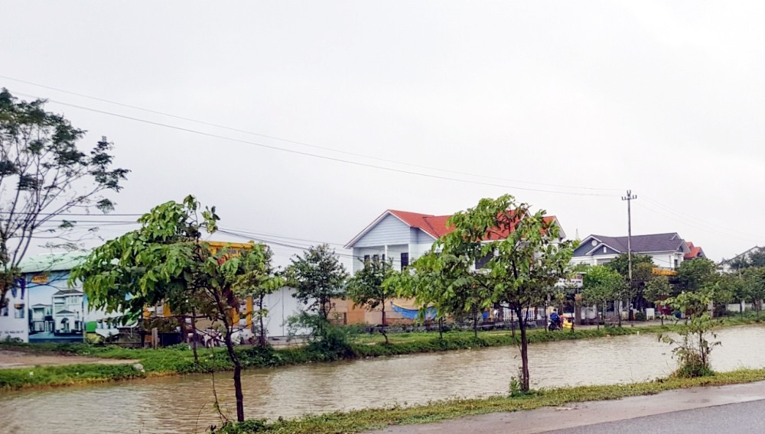
Vận động nhân dân xây dựng nhà ở đạt tiêu chí theo quy định.
Ngày 14/3/2019, UBND tỉnh Thừa Thiên - Huế đã ban hành Quyết định số 624/QĐ-UBND về việc công nhận xã Hương Toàn (thị xã Hương Trà) đạt chuẩn nông thôn mới. Ngay sau khi được công nhận xã nông thôn mới, lãnh đạo xã Hương Toàn chỉ đạo các đoàn thể tiếp tục nâng cao chất lượng các tiêu chí đã đạt, đặc biệt xây dựng xã Hương Toàn trở thành nông thôn mới nâng cao và xây dựng thôn An Thuận trở thành thôn nông thôn mới kiểu mẫu.
Đến nay, thu nhập bình quân đầu người trong xã tăng qua các năm, năm 2020 đạt 46,3 triệu đồng/người/năm, năm 2021 đạt 49 triệu đồng/người/năm, tỷ lệ hộ nghèo giảm xuống còn 2,34%. Các phong trào văn hóa văn nghệ, thể dục thể thao đã đi vào chiều sâu, quốc phòng, an ninh luôn được giữ vững; hệ thống chính trị ngày càng được củng cố vững mạnh. Hệ thống nước sạch đảm bảo cung cấp đủ cho nhu cầu sử dụng của người dân trong xã. Đến nay, trên địa bàn xã tỷ lệ số hộ dân sử dụng nước sạch, nước hợp vệ sinh đạt 100%.
Ông Hoàng Trọng Hiệu – Chủ tịch UBND xã Hương Toàn (thị xã Hương Trà) cho biết: Ngày sau khi được công nhân xã đạt chuẩn nông thôn mới, UBND xã vẫn tăng cường công tác tuyên truyền, phổ biến chủ trương chính sách về xây dựng nông thôn mới. Tiếp tục duy trì bền vững các chỉ tiêu đã đạt được, nâng cao chất lượng các tiêu chí chưa đạt hoặc đạt ở mức độ thấp. Tăng cường công tác quy hoạch và quản lý quy hoạch theo đề án đã được phê duyệt và triển khai có hiệu quả.
Các đoàn thể bám sát nghị quyết của Đảng ủy, HĐND xã, kế hoạch xây dựng nông thôn mới hàng năm của UBND xã, tuyên truyền, phổ biến để thực hiện có hiệu quả các phong trào thi đua. Phối hợp với Mặt trận Tổ quốc Việt Nam xã vận động “Toàn dân đoàn kết xây dựng đời sống văn hóa khu dân cư”, xây mới, chỉnh trang nhà ở theo quy hoạch, kêu gọi các tổ chức, doanh nghiệp, cá nhân xây dựng “Quỹ vì người nghèo” hỗ trợ hộ nghèo xây nhà “Đại đoàn kết”, xóa nhà tạm, nhà dột nát…
Lập đề án thành lập phường Hương Toàn
Theo ông Hoàng Trọng Hiệu – Chủ tịch UBND xã Hương Toàn (thị xã Hương Trà), Bộ Tiêu chí quốc gia về xã nông thôn mới và Bộ tiêu chí quốc gia về xã nông thôn mới nâng cao giai đoạn 2021-2025 và qua đánh giá sơ bộ kết quả thực hiện xây dựng nông thôn mới nâng cao năm 2022, đến nay vẫn có một số tiêu chí chưa đạt như: Hệ thống giao thông; lao động; tổ chức sản xuất và phát triển kinh tế nông thôn…
Nguonbaoxaydung.com.vn
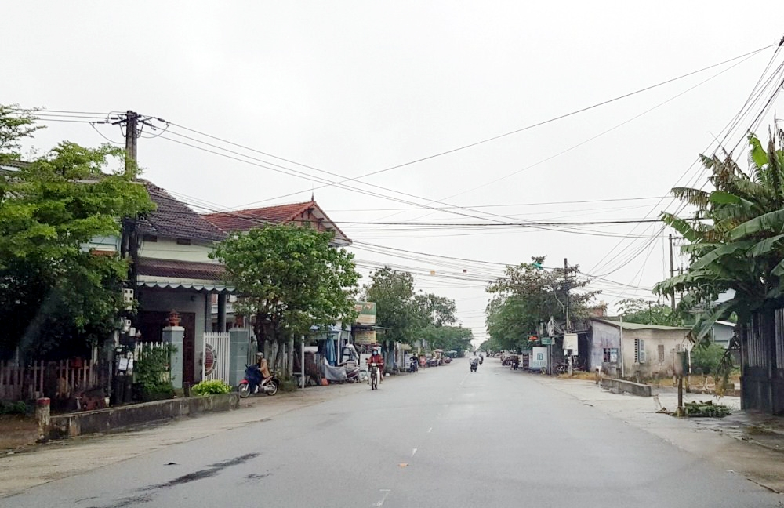
Hệ thống chiếu sáng công cộng dọc trục đường chính thuộc Tỉnh lộ 19 và Tỉnh lộ 8B, với chiều dài 4km đã được đầu tư, còn 2km chưa được đầu tư. Các tuyến đường liên thôn, ngõ xóm đã có chiếu sáng do nguồn ngân sách xã và dân tự đầu tư.
Tuy nhiên, nhằm nâng cao chất lượng các tiêu chí nông thôn mới nâng cao giai đoạn 2020-2025, sẽ tiến hành quy hoạch chi tiết để tổ chức thực hiện có hiệu quả các mục tiêu đề ra như phát triển vùng chuyên canh, vùng sản xuất rau sạch, cây đặc sản, chăn nuôi tập trung... Tranh thủ nguồn lực đầu tư của các cấp cũng như nội lực của địa phương tiếp tục nâng cấp, mở rộng các tuyến đường đường giao thông nông thôn liên xã, liên thôn, trục xóm, giao thông nội đồng đạt tiêu chí cao nhất. Tranh thủ các chương trình, dự án để tiếp tục hổ trợ nâng cao chất lượng về nhà ở cho các hộ gia đình chính sách, hộ nghèo, khó khăn. Vận động nhân dân xây dựng nhà ở đạt tiêu chí theo quy định. Tăng cường công tác đào tạo nghề, giải quyết việc làm cho lao động, đặc biệt là lao động thuộc hộ nghèo, cận nghèo nhằm tạo công ăn việc làm góp phần xóa đói giảm nghèo một cách bền vững. Đào tạo nghề cho lao động theo nhu cầu gắn với yêu cầu của thị trường... Nâng cao chất lượng khám và điều trị bệnh cho nhân dân, thực hiện tốt có hiệu quả các chương trình tiêm chủng mở rộng, phòng chống dịch bệnh... Củng cố mạng lưới y tế xã đến thôn, tăng cường tập huấn, bồi dưỡng kiến thức, kỷ năng cho đội ngũ cộng tác viên. Duy trì đạt chuẩn quốc gia về y tế; vận động người dân tham gia các loại hình bảo hiểm y tế.
Ông Hoàng Trọng Hiệu – Chủ tịch UBND xã Hương Toàn (thị xã Hương Trà) cho biết: Cùng với triển khai xây dựng nông thôn mới nâng cao và xây dựng thôn kiểu mẫu, UBND xã Hương Toàn đã lập đề án thành lập phường Hương Toàn (thuộc thị xã Hương Trà), với 9 tổ dân phố để trình Sở Nội vụ, UBND tỉnh phê duyệt. Phía Sở Nội vụ cũng đã có Tờ trình gửi UBND tỉnh đề nghị đưa đề án thành lập phường Hương Toàn (thị xã Hương Trà) vào đề án thành lập thành phố trực thuộc Trung ương trên cơ sở địa giới hành chính tỉnh Thừa Thiên – Huế.

